保護継電器誤動作の対策
電気電子情報工学専攻 11033-6 峰尾 達広
電力系統工学研究 指導教員 藤田 吾郎

1. はじめに
電力会社の営業所や支社では，配電用変電所の遮断器など機器の状態，負荷電流や母線電圧の計測値，及び6kV配電線路上の負荷開閉器の入/切などの情報を，配電自動システムで取り込んでいる。これらの情報から配電線の充停電，負荷量，及び事故などの監視に基づき，遠隔からの系統切替え操作や事故復旧操作を行っている。
この配電自動化システムのうち，配電線路上の負荷開閉器に接続し遠隔からの監視，制御，及び計測を可能にする装置が配電自動化用子局である⁽¹⁾。子局の事故検出機能は次の通りである。
(1) 地絡検出機能(DGR)
(2) 短絡検出機能(OCR)
(3) 断線検出機能(電源側の1線断線を検出)
本稿では子局の断線検出機能に着目し，不平衡計算から断線を検出する手法で誤動作の少ない断線検出システムを構築し，誤動作の対策を提案することを目的とする。
2. 断線検出システム
断線箇所の負荷側では，電源が不平衡となり電圧，電流，位相ともに変化することから，従来の方法は，相電圧または線間電圧の低下を一定の閾値で検出し，この低下検出箇所の分布により断線箇所を特定する方法が提案されてきた。しかしながら従来の断線検出方法は，一般的に配電系統には負荷として各種容量の電動機が存在し，この内，三相誘導電動機が断線した負荷側の区間に存在すると，電動機負荷としての進相コンデンサ容量と電動機容量との比率，断線区間の負荷容量等が一定の条件下にある場合に三相誘導電動機が発電機として作用し，断線が発生しても顕著な電圧の低下が発生せず検出できない場合がある。
…(1)
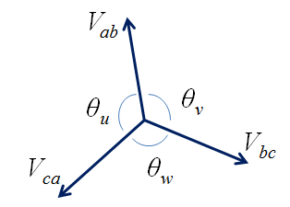
図1線間電圧の位相差
上記の課題を解決するために線間電圧の位相差を常時監視し，その位相差の合計がある制定値以上ずれた状態が一定時間継続した場合，断線と判断するシステムが考案され，現在の電力系統においても実用化されている⁽²⁾。図1のように各線間電圧をθ_{u}, θ_{v}, θ_{W}，線間電圧の位相差をθ_{Δ}で表すと，線間電圧の位相差θ_{Δ}は式(1)のように導出することができる。
3. 対称変換の適用
三相交流を対称変換によりベクトルを用いたフェーザ図で表わすと図2のような正相，逆相および零相の3つの成分を持つ固有ベクトル成分に分解できる。対称変換の特徴として，変換に複素ベクトルを用いることがあげられる。不平衡率とは，各相電圧の異なる度合いを表すものであり，正相電圧に対する逆相電圧の割合で定義される。不平衡率をkとすると，不平衡率は式(2)によって与えられる⁽³⁾。
…(2)
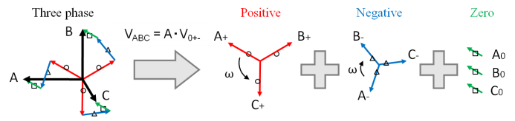
図2 対称変換によるベクトル分解
4. シミュレーションによる系統解析
数値計算ソフトウェアMATLABを用いて，図3のような配電系統モデルを想定し，繰り返し法による潮流解析をおこなった。
4.1 実測値によるシミュレーション結果
本章での潮流解析では，東北地方のある地域の実測値を用いた。使用したデータはa地点の線間電圧，各ノードに流れる電力である。なお，モデル化にあたっては，実際の配電線路の複数ノードを代表ノードに集約している。したがってモデルの数値計算結果は実測値とは多少異なる。
図4にノード別の線間電圧の位相差を示す。時間ごとの変動が見て取れる。負荷の消費する電力が時々刻々と変化し，線間電圧の位相差に影響を与えていると考えられる。また，変電所からの距離が長い地点ほど不平衡が進んでいることがこのグラフから読み取れる。なお，本
稿には載せていないが，ノード別の不平衡率のグラフはすべて，位相差のグラフと相似したグラフとなった。
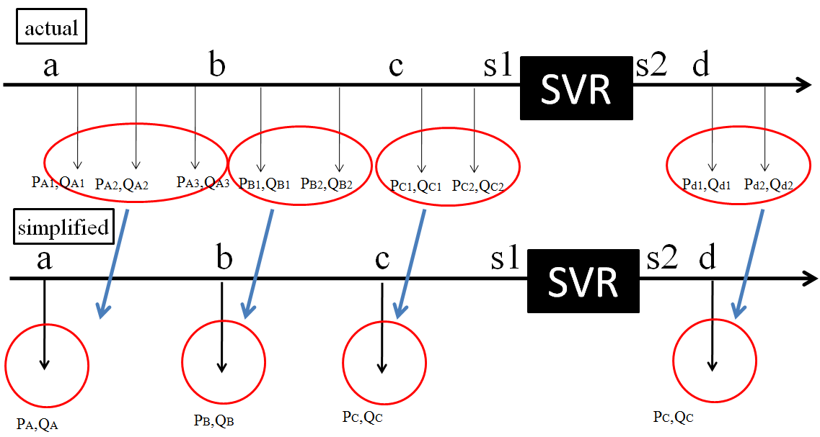
図3 配電系統モデル

4.2 太陽光発電の導入量試算
図3の配電系統モデルにおいて，電圧不平衡の観点から各ノードの太陽光発電の可能導入量を試算した。図5は太陽光発電をノードDのab相に導入した際の導入量試算結果である。住宅1軒分の太陽光発電量を4[kW]と想定し，それが10軒分(40[kW])，20軒分(80[kW])とシミュレーションをおこなった。位相差の合計が3°以上ずれた時に保護継電器を動作させ，断線検出を行うとすると，ノードD地点では120[kW]以上の太陽光発電導入は難しいということが分かる。しかし，実際の配電系統では，ab相だけでなくbc相，ca相にも太陽光発電が導入され，負荷の不平衡も考慮しなければならない。したがってこの120[kW]という値は，太陽光発電導入の一つの指標として用いるとよい。
4.3 太陽光発電導入による電圧不平衡の対策
太陽光発電導入による電圧不平衡の対策には，バッテリー，リアクトルの導入があげられる。ここでは，バッテリーの導入効果について検証していく。各ノードのab相に太陽光発電を導入し，大きな不平衡状態をつくる。その上で，ノードDのab相にバッテリーを導入し，どれだけ不平衡が改善できるのかを図6に示した。バッテリー非導入時におけるノードDの線間電圧の位相差は6°強で，保護継電器の誤動作が起こる値となっている。だが，バッテリーをノードDのab相に220[kW]導入することで，各ノードの線間電圧の位相差は1°前後となり，不平衡を改善することができた。
5. まとめ
文 献
(1) 塚田徹・田中年男・小杉貢，「高機能型配電自動化用子局」東芝レビュー，Vol.63 No.4(2008)
http://www.toshiba.co.jp/tech/review/2008/04/63_04pdf/a07.pdf
(2) 東北電力(株)・東北計器工業(株)・大崎電気工業(株) ，「断線検出システム」公開特許公報，特開2006-329893
(3) 社団法人 日本電気技術者協会，「三相交流電圧不平衡(率)の計算・測定方法とその影響・対策」
http://www.jeea.or.jp/course/contents/05102/

負荷が不均衡になる地点と電圧の不平衡には相関性があり，線路の末端では，電圧の不平衡が生じやすい。継電器の誤動作を減らすには，変電所からの距離によって，断線検出の基準を変える手法が考えられる。また，バッテリーやリアクトルを系統に導入し，有効電力や無効電力を制御することも保護継電器誤動作の対策として有効な手段であることを明らかにした。本稿では定常状態での不平衡について，様々なパターンの考察を行ったが，断線時の不平衡の考察は行っていない。今後は，このシステムでどの条件まで断線を検出できるのかを検討していく。
研究業績
(1) 峰尾達広，三岡功治，齋藤真行，藤田吾郎，堀越和宏， 真田正，「保護継電器誤動作の不平衡条件に関する考察」 電気学会 B部門大会，pp 19-11,12 (2011)
その他，大会2件，国際シンポジウム2件

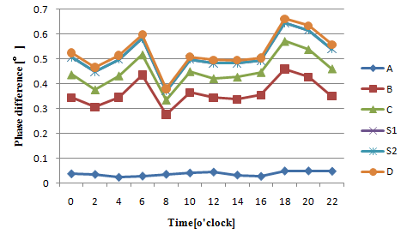
図4. 各ノードの位相差

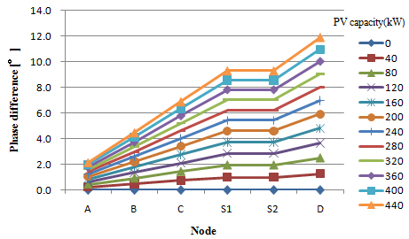
図5. 各ノードの位相差(ノードD太陽光発電導入)

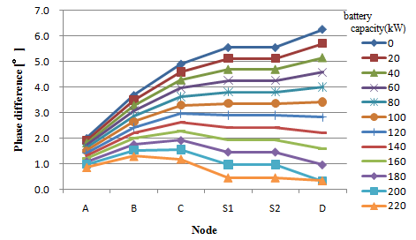
図6. 各ノードの位相差(ノードDバッテリー導入)

